DP Move: Ajudando Pacientes com Parkinson por meio do Movimento

Christyelen Kramel, Dalton Solano dos Reis – Orientador

Curso de Bacharel em Ciência da Computação

Departamento de Sistemas e Computação

Universidade Regional de Blumenau (FURB) – Blumenau, SC – Brasil

ckramel@furb.br, dalton@furb.br

**Resumo:** Esse artigo apresenta o desenvolvimento de um aplicativo para auxiliar na realização de atividades físicas diariamente em pessoas que possuem a Doença de Parkinson. Um dos objetivos propostos por este artigo é o retorno positivo para a realização diária de exercícios, incentivando cada vez mais a realização de atividades físicas. O aplicativo foi desenvolvido em React Native e os dados foram armazenados no Firebase. Para verificar a usabilidade e benefícios do aplicativo, foram realizados testes com participantes da Associação Viva Parkinson. O aplicativo atingiu seu objetivo motivando os indivíduos a realizarem atividades físicas diariamente.

**Palavras-chave**: Doença de Parkinson. Gamificação. React Native. Firebase. Atividades físicas.

# Introdução

A Doença de Parkinson (DP) é uma doença neurológica que afeta os movimentos da pessoa. Ela ocorre por causa da degeneração das células situadas numa região do cérebro chamada substância negra. Essas células produzem a substância dopamina, que conduz as correntes nervosas (neurotransmissores) ao corpo. A falta ou diminuição da dopamina afeta os movimentos provocando alguns sintomas. De acordo com a Biblioteca Virtual em Saúde (2019), os sintomas da DP consistem em um aumento gradual dos tremores, aumento da lentidão de movimentos, arrastar os pés durante a caminhada, postura inclinada para frente, rigidez muscular, redução da quantidade de movimentos, distúrbios da fala, dificuldade para engolir, depressão, dores, tontura e distúrbios do sono, respiratórios e urinários.

A DP, segundo Chou (2020), é considerada a segunda enfermidade neurodegenerativa mais comum na população idosa, somente atrás da Doença de Alzheimer. De acordo com o Instituto Brasileiro de Geografia E Estatística (2021), a parcela de pessoas com sessenta anos ou mais passou de 22,3 milhões para 31,2 milhões, crescendo 39,8% no período de 2012 a 2021. Na população total do Brasil, a porcentagem que equivale aos idosos totaliza em 14,7%. A DP se manifesta principalmente nessa faixa etária e a preocupação com o tratamento e acompanhamento da doença se faz necessário. Segundo Magalhães (2019), no Brasil, estima-se que 200 mil pessoas sofram com o problema.

Existem iniciativas para auxiliar no tratamento da DP. Em Blumenau/SC existe a Associação Viva Parkinson, que tem como propósito de acolher, apoiar, orientar e desenvolver ações para melhorar a qualidade de vida dos pacientes e familiares. Eles fazem os encontros presencialmente para realizar as atividades, entre elas Grupo de atividade física, Yogaterapia, Fonoterapia presencial e online, Oficinas de artesanato, Coral, Encontros mensais de confraternização e informação. Porém segundo Mafra (2023a) muitas pessoas não vão aos encontros, seja por vergonha ou dificuldade de locomoção. A criação de um aplicativo para realizar essas atividades diariamente em qualquer local possibilitaria que mais pessoas participassem do projeto e assim se beneficiar com a realização de atividades físicas melhorando significativamente a própria qualidade de vida.

Nos dias atuais, a tecnologia vem sendo cada vez mais aplicada para facilitar o dia a dia da população e os dispositivos móveis já se fazem presente diariamente na vida das pessoas, facilitando assim a introdução de um aplicativo voltado para pessoas que possuem a DP.

Como mencionado anteriormente, os sintomas da DP afetam diretamente na qualidade de vida do indivíduo. Vendo essa característica, esse projeto desenvolveu aplicativo para dispositivos móveis que proporciona atividades físicas diárias para serem realizadas pelo próprio indivíduo em casa e sem o auxílio de um profissional, facilitando a introdução de exercícios físicos no dia a dia dos usuários.

Com base no exposto, o objetivo principal deste trabalho é disponibilizar um aplicativo de fácil utilização para usuários que possuem a DP realizarem atividades físicas diárias independente da presença de um profissional. O trabalho foi desenvolvido utilizando React Native, e para a compilação e testes foi utilizado o Expo com Typescript. O Cloud Firestore do Firebase foi utilizado para o armazenamento das informações e o Firebase Auth para a autenticação dos usuários. Os objetivos específicos são: fornecer uma variedade de exercícios físicos adaptados para pessoas com Parkinson, visando melhorar a mobilidade, equilíbrio e coordenação motora, disponibilizar recursos de suporte, como vídeos explicativos, instruções detalhadas e dicas para execução correta dos exercícios, permitir que os usuários acompanhem seu progresso por meio de registros de desempenho e histórico de exercícios, e fornecer informações educativas sobre a doença de Parkinson, seus sintomas, tratamentos e cuidados adicionais relacionados à prática de exercícios.

# FUNDAMENTAÇÃO TEÓRICA

Nesta seção, será apresentada os conceitos mais pertinentes para a realização deste trabalho. A subseção 2.1 contextualiza a DP e apresenta como os exercícios se fazem imprescindíveis para a melhora da qualidade de vida dos indivíduos que possuem a doença. A subseção 2.2 apresenta conceitos sobre gamificação. A subseção 2.3 apresenta os trabalhos correlatos com o trabalho relatado nesse artigo.

## a importância do exercício em pacientes com Parkinson

A DP tem caráter degenerativo e é caracterizada pela perda progressiva de neurônios da parte compacta da substância negra, situada no mesencéfalo. A degeneração nesses neurônios é irreversível e resulta na diminuição da produção de dopamina, que é um neurotransmissor essencial no controle dos movimentos (BARBOSA; SALLEM, 2005). Na Figura 1 é possível observar a diferença na substância negra presente no cérebro de um paciente sem a DP e um paciente que possui a DP.

Figura 1 – Doença de Parkinson

Fonte: Blausen.com staff (2014).

A qualidade de vida de pessoas com DP tende a diminuir à medida que a doença progride, podendo incluir a presença de estados depressivos em alguns casos. Além dos fatores bioquímicos ligados à diminuição da dopamina, a dificuldade de enfrentar o diagnóstico de uma doença sem cura pode agravar os sintomas depressivos, aumentando ainda a insegurança e a tristeza no decorrer do aparecimento das incapacidades motoras e não motoras (BALSANELLI; ARROYO, 2015). Para auxiliar na cura da depressão e restauração da qualidade de vida é necessária a realização de atividades que utilizem atitudes positivas, tais como as atividades esportivas (POMPEU; MENESES, *et al*., 2008).

O exercício físico promove a melhora da oxigenação e glicose cerebral, favorece a neuroplasticidade e estimula a produção de dopamina. Com isso, as funções cognitivas, as estruturas e as funções cerebrais são beneficiadas, levando, consequentemente à melhora psicológica, cognitiva e motora dos pacientes (OXTOBY; WILLIANS, 2000; SILVA, 2011). Estudos apontam que o exercício físico tem efeito positivo no processo de controle de evolução da doença, auxiliam o desenvolvimento da função pulmonar, aumentam a força muscular, melhoram o equilíbrio e a marcha auxiliam também na autoestima e na confiança do paciente (OXTOBY; WILLIANS, 2000). Segundo Balsanelli e Arroyo (2015), tão importante quanto a medicação, a prática de exercícios físicos regulares são de suma importância para a preservação das perdas funcionais, cognitivas, psicológicas e sociais da pessoa com DP, a fim de retardar ou minimizar o agravamento da doença e o desenvolvimento de complicações futuras.

## Gamificação

A gamificação (do original em inglês *gamification*) corresponde ao uso de mecanismos de jogos orientados ao objetivo de resolver problemas práticos ou de despertar engajamento entre um público específico (VIENNA *et al*., 2013).

Existem quatro características dos jogos que são importantes para elaborar um artefato baseado na gamificação. A primeira é a meta do jogo que é o motivo para a realização daquela atividade. A segunda são as regras que ajudam a determinar como o indivíduo deve se comportar para superar os desafios do ambiente, estimulam a criatividade e o pensamento estratégico. A terceira é o sistema de feedbacks, no qual o jogador é orientado sobre sua posição referente aos elementos do universo. A quarta é a participação voluntária, o jogador precisa voluntariamente querer utilizar o jogo, considerando sua meta, regras e feedbacks (BUSARELLO, 2016).

Sob um ponto de vista emocional, *gamification* é compreendida como um processo de melhoria de serviços, objetos ou ambientes com base em experiências de elementos de jogos e comportamento dos indivíduos (*Hamari* et al., 2014). A gamificação, segundo Busarello (2016), concentra esforços na autonomia do indivíduo em um ambiente controlado, onde os conteúdos de domínios específicos são subdivididos e tratados como etapas em um contexto envolvente, correlacionando aspectos cognitivos, sociais e emocionais.

## TRABALHOS CORRELATOS

Nesta subseção serão abordados trabalhos correlatos que se relacionam aos principais objetivos do estudo desenvolvido. O primeiro trabalho correlato apresentado no Quadro 1, é sobre um aplicativo para realização e acompanhamento de atividades físicas, chamado Nike Training Club (2023). O segundo correlato (SMARTGYM, 2023) é um aplicativo que aborda a realização de um programa de atividades físicas em um grupo de idosos que possuem a DP, apresentado no Quadro 2. O terceiro correlato Apple Fitness Plus (2023), apresentado no Quadro 3, apresenta o aplicativo disponibilizado pela Apple para a realização de diferentes tipos de exercícios físicos.

Quadro – Trabalho Correlato 1

|  |  |
| --- | --- |
| Referência | Nike Training Club (2023). |
| Objetivos | Oferecer diversos tipos de treinos gratuitamente. |
| Principais funcionalidades | Treinos personalizados.  Monitoramento de progresso.  Treinos em vídeo.  Comunidade e desafios. |
| Ferramentas de desenvolvimento | Não foi possível identificar as ferramentas de desenvolvimento por ser um aplicativo comercial. O aplicativo está disponível nas seguintes plataformas: iOS e Android. |
| Resultados e conclusões | Não há resultados e conclusões por se tratar de um aplicativo comercial. Porém é possível identificar que o aplicativo oferece uma boa usabilidade e estimula a prática de exercícios. O aplicativo possui uma avaliação alta de 4,9 estrelas de cinco, sendo avaliado por mais de 85 mil pessoas e possui diversos comentários com avaliações positivas. |

Fonte: elaborado pela autora.

Quadro 2– Trabalho Correlato 2

|  |  |
| --- | --- |
| Referência | SmartGym (2023). |
| Objetivos | O objetivo principal do SmartGym é focar em algumas tarefas específicas e implementá-las. Podendo medir e acompanhar fichas de exercícios, histórico e medidas corporais. |
| Principais funcionalidades | Inteligência Artificial capaz de criar treinos personalizados e sugerir alterações e atualizações à medida que o usuário avança.  Possui treinos personalizados de acordo com os equipamentos que o usuário possui.  Treinos pré-montados criados por profissionais.  Criação e gerenciamento de fichas de treinos.  Possui desafios e conquistas.  Possui treinos HIIT orientados por voz.  Registra histórico.  Acompanhamento de progresso.  Registra e acompanha as medidas corporais.  Possibilita compartilhar suas fichas com amigos.  Integração com o App Saúde.  Integração com Dispositivos Wearables. |
| Ferramentas de desenvolvimento | Não foi possível identificar as ferramentas de desenvolvimento por ser um aplicativo comercial. O aplicativo está disponível somente na AppleStore. |
| Resultados e conclusões | Não há resultados e conclusões por se tratar de um aplicativo comercial. Porém o aplicativo possui um ótimo desempenho, sendo prático e intuitivo. Se destacou como aplicativo mais baixado na categoria Saúde e Fitness em mais de 30 países. O aplicativo consta com mais de 5,5 mil classificações, tendo uma avaliação de 4,7 estrelas de 5, ele contém o prêmio “Escolha dos editores” e consta com diversas avaliações positivas. |

Fonte: elaborado pela autora.

Quadro 3 – Trabalho Correlato 3

|  |  |
| --- | --- |
| Referência | Apple Fitness Plus (2023). |
| Objetivos | O objetivo principal é motivar os usuários a adotarem um estilo de vida mais ativo e saudável, fornecendo feedback e recompensas para alcançar metas pessoais e realizando acompanhamento de dados como frequência cardíaca em repouso, sono, respiração, entre outros. |
| Principais funcionalidades | Monitoramento de Atividade.  Métricas de Atividade.  Treinos Guiados.  Desafios e Conquistas.  Integração com Outros Dispositivos. |
| Ferramentas de desenvolvimento | Xcode.  Utiliza APIs e *frameworks* fornecidos pela Apple, como HealthKit para acessar dados de saúde do usuário, CoreMotion para rastreamento de atividade física e WatchKit para integração com o Apple Watch. |
| Resultados e conclusões | Não há resultados e conclusões por se tratar de um aplicativo comercial. Porém é possível identificar que o aplicativo é um serviço de treinos guiados com integração perfeita ao ecossistema Apple, oferecendo uma variedade de treinos de alta qualidade. O aplicativo consta com 214 avaliações na AppStore, com uma avaliação de 3,2 estrelas de 5. |

Fonte: elaborado pela autora.

# DESCRIÇÃO do aplicativo

Nesta seção será abordado os principais aspectos de especificação e implementação que são essenciais para compreender o trabalho realizado. Na subseção 3.1 tem-se o detalhamento da especificação do aplicativo, e na subseção 3.2 tem-se um detalhamento sobre a implementação.

## Especificação

O aplicativo oferece uma variedade de exercícios de movimento específicos para pessoas com Parkinson, abrangendo os seguintes conteúdos: alongamentos, exercícios de coordenação, equilíbrio e fortalecimento muscular. O elemento de gamificação incorporado no aplicativo é o acompanhamento diário dos exercícios, mantendo um retorno positivos de dias consecutivos realizados. Ao desenvolver a interface do aplicativo, foi priorizada uma abordagem intuitiva e de fácil utilização, com recursos interativos e instruções claras para melhor atender às necessidades do público-alvo.

Os Requisitos Funcionais (RF) do aplicativo estão disponíveis no Quadro 4. Os Requisitos Não funcionais (RNF) estão disponíveis nos Quadro 5.

Quadro 4 – Requisitos funcionais do aplicativo

|  |
| --- |
| RF01 - Registro de perfil do usuário com informações relevantes, como idade, sexo, remédios utilizados etc. |
| RF02 - Exibição de exercícios adaptados para pessoas com Parkinson, divididos por níveis de dificuldade. |
| RF03 - Instruções claras e visuais para cada exercício, incluindo demonstrações em vídeo. |
| RF04 - Recursos de gamificação para tornar os exercícios mais motivadores e engajantes. |
| RF05 - Funcionalidade de compartilhamento para permitir que os usuários compartilhem seu progresso com outras pessoas. |
| RF06 - Acesso a um Blog de Notícias Pré-selecionadas sobre Parkinson. |

Fonte: Elaborado pela autora.

Quadro 5 – Requisitos Não funcionais do aplicativo

|  |
| --- |
| RNF01 - Interface de usuário intuitiva e de fácil utilização, com design acessível para pessoas com deficiências motoras. |
| RFN02 - Compatibilidade com diferentes dispositivos móveis (smartphones e tablets) e sistemas operacionais (iOS e Android). |
| RNF03 - Deve ser implementada autenticação segura para acesso ao aplicativo, evitando o acesso não autorizado. |

Fonte: Elaborado pela autora

Para o armazenamento das informações utilizou-se o banco de dados Cloud Firestore do Firebase. Para facilitar a compreensão, planejamento e desenvolvimento do aplicativo, utilizou-se de um Diagrama de Pacotes (Figura 2), para uma representação visual das relações e dependências entre os pacotes, fornecendo uma visão geral das diferentes partes do sistema.

Figura 2 – Diagrama de pacotes

Fonte: Elaborado pela autora.

Com o objetivo de proporcionar uma navegação simplificada e uma apresentação eficiente, o diagrama de navegabilidade, ilustrado na Figura 3, indica o fluxo de navegação utilizado no aplicativo. Inicialmente o usuário será direcionado para uma tela de Login, onde deverá realizar o login ou criar um usuário. Após isso, será redirecionado para a tela inicial, onde terá acesso aos menus, caso o usuário seja um administrador, ele poderá ver a opção de Área do Administrador no canto superior direito da tela inicial, que ao ser clicada, abrirá uma nova tela onde poderá navegar pelos menus disponíveis dentro dela.

Figura 3 – Diagrama de navegabilidade

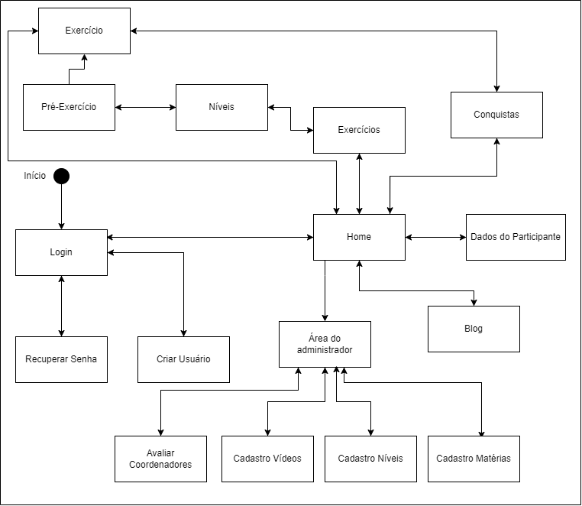

Fonte: Elaborado pela autora.

## implementação

Nas subseções 3.2.1 e 3.2.2 serão abordados em detalhes o processo de desenvolvimento do aplicativo e as principais especificações, bem como as ferramentas empregadas para sua criação.

### Ferramentas utilizadas

Para o desenvolvimento da interface do aplicativo foi utilizado o React Native*.* O React Native é uma biblioteca de código aberto desenvolvida pelo Facebook, ele permite que os desenvolvedores usem *JavaScript* para construir aplicativos nativos, aproveitando componentes pré-fabricados e uma abordagem baseada em componentes reutilizáveis. O React Native utiliza a biblioteca React, também desenvolvida pelo Facebook, como base para a construção de interfaces de usuário.

Para a autenticação do usuário utilizou-se o Firebase Authentication, optando por utilizar a autenticação de e-mail e senha. Para o armazenamento das informações utilizou-se o Cloud Firestore do Firebase, que é um banco de dados NoSQL hospedado na nuvem que os apps da Apple, do Android e da *Web* podem acessar diretamente usando Software Development Kit (SDKs) nativos.

Para realizar os testes e a compilação do projeto foi utilizado o Expo. O Expo é uma estrutura de código aberto para aplicativos executados nativamente no *Android*, iOS e na *Web*. O desenvolvimento pode ser em JavaScript ou em TypeScript, porém o utilizado no desenvolvimento deste trabalho foi o TypeScript.

### Desenvolvimento

Todo o conteúdo do aplicativo pode ser cadastrado na base de dadosCloud Firestore. Os dados fornecidos pela base de dados são consumidos pelo aplicativo que foi desenvolvido emReact Native. O aplicativo foi desenvolvido sendo separado por pastas. Foram criadas quatorze pastas, sendo elas: AprovarCoordenador, Blog, CadastroAdm, CadastroBlog, CadastroNiveis, CadastroVideo, CriarUsuario, Exercicio, FichaAnamnese, Home, Niveis, Ofensiva e PreExercicio.

Cada pasta possui um arquivo para a interface e um arquivo para a estilização. A pasta aprovarcoordenador contém o controle de coordenadores do sistema. A pasta Blog contém a interface com as matérias que serão apresentadas ao usuário. A pasta CadastroAdm contém a interface das opções que podem realizar cadastramentos, e só é visível caso o usuário seja coordenador. As pastas CadastroBlog, CadastroNiveis e CadastroVideo são semelhantes e contém a interface com os campos necessários para o cadastro de cada informação. A pasta CriarUsuário contém a interface para o cadastro de novos usuários no sistema. A pasta Exercicio contém a interface para a realização dos exercícios diários, contendo os vídeos pré-cadastrados e realizando o controle de tempo. A pasta FichaAnamnese contém a interface com as informações do usuário. A pasta Home contém a interface com os menus do aplicativo, sendo estes Exercicio, Dados do Participante, Conquistas e Blog. A pasta Niveis possui a interface com os níveis pré-cadastrados na tela de CadastroNiveis. A pasta Ofensiva possui a interface com as conquistas diárias do usuário, mantendo uma contagem com os dias consecutivos que o usuário realizou exercícios. A pasta PreExercicio possui a interface com as instruções do exercício que será realizado. A estrutura de organização dos módulos pode ser observada na Figura 4.

Figura 4 – Organização dos módulos

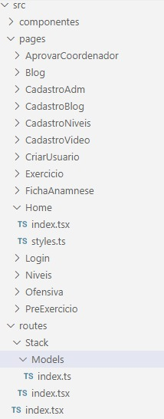

Fonte: Elaborado pela autora.

Já em relação as classes desenvolvidas, podem-se citar alguns principais métodos desenvolvidos para a aplicação. Por exemplo, na Figura 5 é apresentado o método calcularDiasDeOfensiva da classe Ofensiva. Esse método é executado quando o usuário abre a tela de Conquistas e é responsável por realizar a contagem dos dias consecutivos que o usuário realizou exercícios. Esse método utiliza uma lista chamada listaOfensivasData, que tem seu valor preenchido assim que o usuário abre a tela pelo *hook* UseEffect, que é usado para adicionar funcionalidades que são executadas após a renderização do componente, fazendo uma busca no banco de dados e retornando todas as datas que o usuário se exercitou. Esse método percorre esta lista e acrescenta valor na variável contadorDiasConsecutivos conforme a regra. Caso o usuário não tenha realizado nenhum exercício no dia atual e anterior a contagem é zerada.

Figura 5 – Função que realiza contagem de dias

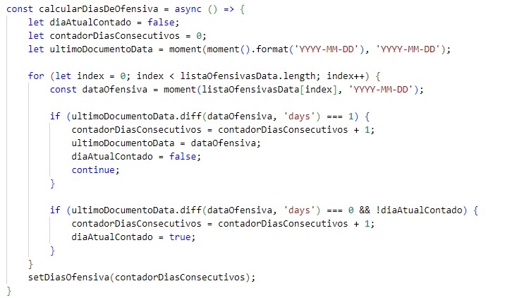

Fonte: Elaborado pela autora.

Na raiz do projeto encontra-se o arquivo App.tsx, que referência a pasta Routes, que possui controle de rotas do aplicativo. Nesse projeto foi utilizada a biblioteca react-navigation/Native, e como é realizada a configuração de navegação pode ser observada na Figura 6. No React Native as rotas são usadas para definir a navegação entre diferentes telas e componentes do aplicativo.

Figura 6 – Configuração da Navegação

Fonte: Elaborado pela autora.

Na Figura 7 é apresentado como é realizada a busca de informações é necessário usar um método assíncrono utilizando a coleção desejada. A busca retorna uma lista contendo todas as informações da coleção.

Figura 7 – Buscando informações do Firebase

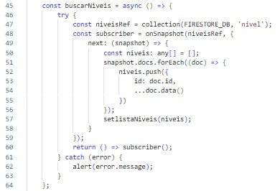

Fonte: Elaborado pela autora.

Ao iniciar o aplicativo é apresentada uma interface de login para que o usuário seja identificado. A única opção de login é criando uma conta com e-mail e senha, com a possibilidade de recuperação de senha caso ocorra o esquecimento. Também está disponível a opção de se tornar coordenador, selecionando a opção Perfil de coordenador e preenchendo o CPF no campo informado. Esse usuário só poderá ser coordenador após passar pela avaliação do administrador do aplicativo. As interfaces de criação de usuário e login podem ser observadas na Figura 8.

Figura 8 – Tela de Login e Criação de usuário

Fonte: Elaborado pela autora.

Após o login, o usuário é encaminhado para a tela principal, que contém os menus disponíveis. Se o usuário for coordenador, além das opções de menu padrão, o aplicativo também exibirá um botão de “Área do administrador”, que contém as telas de cadastro de novos vídeos, níveis e matérias para o blog. As interfaces da tela principal e tela do administrador podem ser observadas na Figura 9.

Figura 9 – Tela de início e tela de coordenador

Fonte: Elaborado pela autora.

A Figura 10 apresenta a interface de exercícios. São apresentados os níveis que já foram cadastrados previamente. Após o usuário selecionar o nível desejado, o aplicativo encaminha o usuário para uma tela de pré-exercício, que contém as informações sobre os exercícios que serão realizados. Após o usuário realizar a leitura dos itens ele pode clicar em Iniciar exercício e começar a fazer seus exercícios (Figura 11).

Figura 10 – Interface de exercícios

Fonte: Elaborado pela autora.

Figura 11 – Interface de realização do exercício

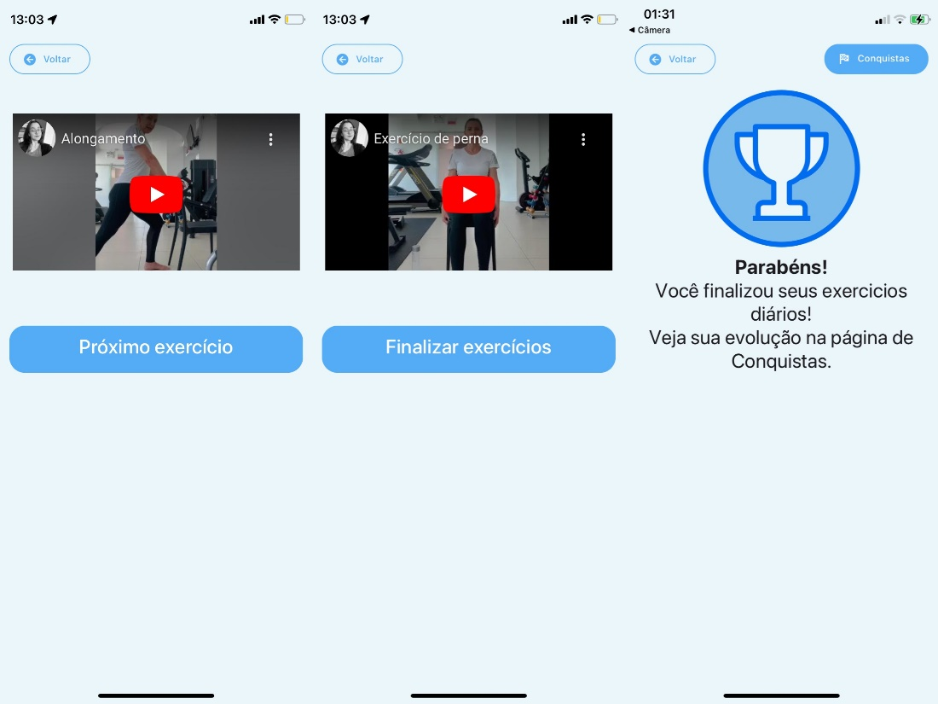

Fonte: Elaborado pela autora.

Após completar a realização dos exercícios, o usuário pode ver a tela de Conquista, mostrando os dias sucessivos que realizou exercícios, que pode ser acessada pela tela de exercício ou pela página principal. O usuário pode também compartilhar seu progresso clicando no botão Compartilhar localizado no canto superior direito. Ambas as telas são demonstradas na Figura 12.

Figura 12 – Tela de Conquista e tela de compartilhamento

Fonte: Elaborado pela autora.

Na Figura 13 é demostrado a tela de dados do participante que contém diversas informações do usuário, e que podem ser exportadas via PDF clicando em Gerar PDF, e assim facilitar o compartilhamento dessas informações se necessário.

Figure 13 – Interface dos Dados do participante

Fonte: Elaborado pela autora.

O usuário também terá acesso a tela de Blog, que conterá matérias selecionadas e cadastradas previamente pelo coordenador. Ao clicar em uma das matérias o aplicativo será redirecionado para a Uniform Resource Locator (URL) do site cadastrado. A tela do Blog pode ser observada na Figura 14. Caso o usuário seja um coordenador ele irá ter acesso a tela de administrador, já mostrada anteriormente (Figura 9), e poderá cadastrar novos vídeos, níveis e matérias (Figura 15). Caso o coordenador seja também o administrador do sistema (configurável somente pelo Firebase) ele verá a opção de Avaliar Coordenadores (Figura 14). Essa opção possuirá duas listagens onde mostrarão todos os usuários que precisam de aprovação para se tornarem coordenadores, e uma listagem dos usuários que já são coordenadores.

Figura 14 – Tela do Blog e Tela de controle de coordenadores

Fonte: Elaborado pela autora.

Figura 15 – Telas de cadastro de matéria, nível e vídeos

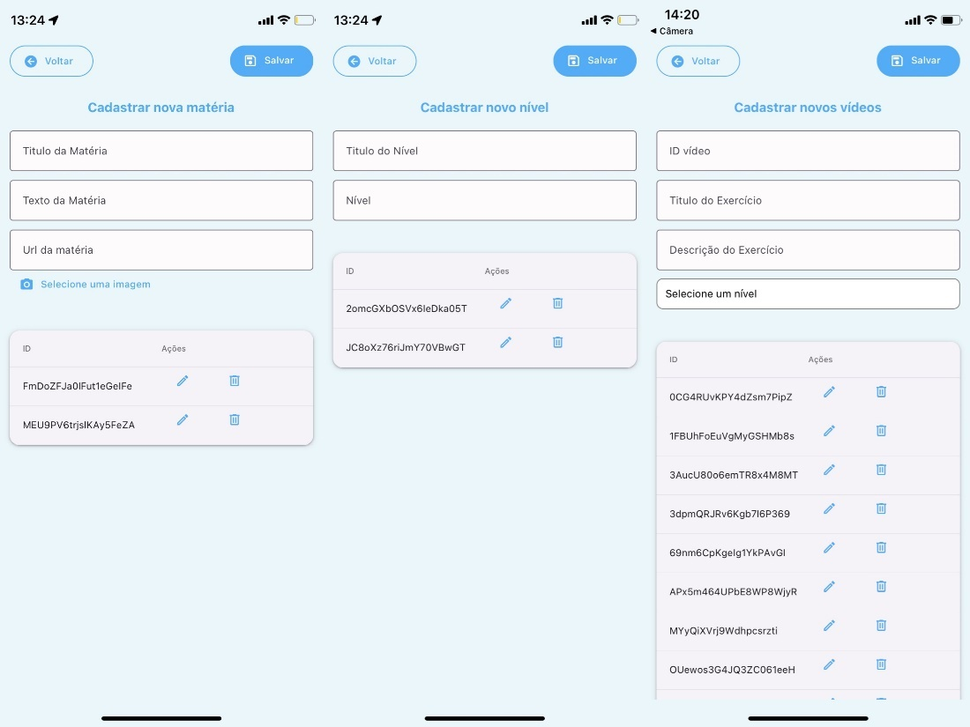

Fonte: Elaborado pela autora.

Toda a interface foi pensada e desenvolvida seguindo o conceito de Psicologia das cores para criar uma experiência positiva para o usuário. Segundo Clemente (2020) a psicologia das cores é um estudo que revela como o cérebro humano identifica e entende as cores de diferentes formas, influenciando em suas emoções, sentimentos e desejos.

# RESULTADOS

Nesta seção serão apresentados os testes de funcionalidades, testes com a especialista e os testes com os participantes da Associação Viva Parkinson Blumenau.

## Testes de funcionalidades

Para testar as funcionalidades do aplicativo foram conduzidos testes na plataforma Android. Devido à falta de recursos e ao fato de o público-alvo utilizar em sua maioria a plataforma Android, os testes não foram realizados no dispositivo iOS. Para realizar os testes foi gerado um arquivo Android Application Pack (APK) a ser utilizado no dispositivo Android Motorola Moto Z3 Play.

Para iniciar os testes, o download do aplicativo foi realizado com sucesso através da Android Application Pack (APK) e foi instalado com sucesso no dispositivo. Depois disso foi realizada a criação de um usuário, informando e-mail e senha, em seguida realizada a autenticação de usuário, que foi concluída com sucesso. Após a autenticação concluída, foi acessado o menu Exercício que possui os níveis cadastrados, que foram exibidos com sucesso. Foi testado todo o seguimento do menu, incluindo a tela que vem após a seleção do nível, onde apresentou as informações do exercício a ser realizado corretamente. Após clicar em Iniciar exercício o sistema apresentou o vídeo dos exercícios cadastrados corretamente. E ao finalizar os exercícios clicando em Finalizar Exercícios foi exibida a tela de parabenização conforme esperado. Após a conclusão do exercício, foi acessado o menu Conquistas que demonstrou os dias em que já haviam sido realizados exercícios. Foi testado também as outras funcionalidades do menu principal, sendo elas o menu de Dados do participante e Blog que trouxeram os resultados esperados. Os testes de funcionalidades foram bem-sucedidos.

O aplicativo atingiu dois das quatro características da gamificação, sendo elas as regras, que seriam os vídeos explicativos de como realizar a atividade física e o sistema de feedbacks, com a área de conquista do usuário.

## testes com especialista

Para realizar os testes de funcionalidades e efetividade do aplicativo foi realizado um teste com a especialista Mafra (2023b), bacharel em educação física e especialista em Parkinson. O teste ocorreu a distância, e a professora recebeu vídeos do aplicativo sendo utilizado e enviou um *feedback*. Mafra (2023b) forneceu as seguintes considerações “Ficou bem legal, adorei!”. Ela apontou uma melhoria no menu de dados do participante, para ter uma opção de adicionar um campo para informar o horário de ingerir os remédios. Outra melhoria que foi observada foi a possibilidade de compartilhar as informações do menu dados do participante, que segundo Mafra (2023b) “facilita quando o paciente está em uma clínica ou com algum profissional da saúde”. Após obter o *feedback* da especialista, foi realizada as melhorias solicitadas no menu de dados do participante. Após as melhorias serem concluídas, foram desenvolvidos testes com os participantes da Associação Viva Parkinson de Blumenau, que são coordenados pela especialista.

## TeStes com participantes da associação viva parkinson

Com o intuito de validar a usabilidade e efetividade do uso do aplicativo como uma ferramenta para auxiliar a realização de atividades físicas diariamente, foram elaborados testes com três participantes da Associação Viva Parkinson, com faixa etária de 60-70 anos, que possuem a DP. Os testes ocorreram durante um dos encontros da Associação Viva Parkinson e foi utilizado o celular Motorola Moto Z3 Play para os testes. Os participantes A, B e C tem respectivamente 67, 62 e 56 anos. Os três participantes utilizam o celular ocasionalmente, e todos já tiveram contato com vídeos do Youtube. O roteiro utilizado para a realização dos testes pode ser observado no Quadro 6.

Quadro 6– Roteiro de testes

|  |  |
| --- | --- |
| Sequência | Pergunta |
| 1 | Criar um usuário utilizando um e-mail. |
| 2 | Realizar login com o usuário. |
| 3 | Navegar ao menu Exercício. |
| 4 | Acessar o nível desejado selecionando um dos botões na tela. |
| 5 | Ler as informações do exercício que será realizado e clicar no botão Iniciar Exercício. |
| 6 | Realizar os exercícios demonstrados nos vídeos e após finalizar clicar no botão Finalizar exercício. |
| 7 | Clicar no botão Conquistas e acessar calendário com o acompanhamento de dias que realizou exercícios. |
| 8 | Navegar ao menu Dados do participante. |
| 9 | Cadastrar as informações nos campos respectivos e clicar no botão Salvar. |
| 10 | Navegar ao menu Blog. |
| 11 | Clicar em uma das notícias cadastradas. |

Fonte: Elaborado pela autora.

Ao realizar os testes o participante A teve dificuldade em encontrar o botão de Iniciar exercícios. Foi realizada a demonstração de todos os menus e funcionalidades para todos os participantes como demonstrado na Figura 16. A fim de obter uma avaliação, foi perguntado para cada participante no final da demonstração sugestões, melhorias e opiniões sobre o aplicativo. As respostas obtidas revelaram uma grande aprovação do aplicativo, com frases como “é como se a Margit estivesse dentro do celular”. Houve também questionamentos sobre a continuidade do aplicativo e sugestões de melhorias, como a adição de lembretes para lembrar de realizar as atividades.

Figura 16 – Realização dos testes com os participantes da associação Viva Parkinson

Fonte: Elaborado pela autora.

Segundo as respostas obtidas, o aplicativo teve grande aceitação por parte dos portadores da DP. Segundo Mafra (2023a), “o aplicativo é super relevante, os exercícios são fundamentais para o controle da doença!”.

## COMPARATIVO COM CORRELATOS

O Quadro 7 mostra uma comparação entre o presente trabalho e os trabalhos correlatos. Pode ser observado que os três trabalhos correlatos são aplicativos destinados a atividades físicas. O Nike Training Club (2023) e o Apple Fitness Plus (2023) têm como objetivo principal oferecer uma variedade de treinos gratuitos. O aplicativo SmartGym (2023) aborda conteúdos relacionados a exercícios físicos em academias.

Esses aplicativos estão disponíveis em diferentes plataformas. O Nike Training Club (2023) está disponível para Android e iOS, podendo ser utilizado gratuitamente nessas plataformas. O aplicativo SmartGym (2023) foi desenvolvido exclusivamente para iOS, assim como o Apple Fitness Plus (2023). Todos os aplicativos estão disponíveis para uso pelos usuários finais. O aplicativo DPMove será submetido à Play Store para ser disponibilizado aos usuários finais.

Em comparação com os trabalhos correlatos selecionados, o aplicativo tem a vantagem de ser multiplataforma, vendo que dois correlatos só estão disponíveis para iOS, proporcionando assim uma maior quantidade de usuários. Porém todos os aplicativos são semelhantes no quesito de realização de exercícios. Como pode ser observado no Quadro 7.

Quadro 7 – Comparativo com os correlatos

|  |  |  |  |  |
| --- | --- | --- | --- | --- |
|  | Nike Training Club (2023) | SmartGym (2023) | Apple Fitness Plus (2023) | DP Move |
| Plataforma | iOS e Android | iOS | iOS | iOS e Android |
| Feedback positivo | Sim | Sim | Sim | Sim |
| Acompanhamento de progresso | Sim | Sim | Sim | Sim |
| Demonstração do exercício por vídeo | Sim | Não | Sim | Sim |
| Permite o compartilhamento do progresso | Sim | Não | Sim | Sim |

Fonte: Elaborado pela autora.

# CONCLUSÕES

Após os testes realizados com os participantes da Associação Viva Parkinson e os testes de Mafra (2023b), foi constatado que o aplicativo se mostrou eficaz em motivar a realização de atividades físicas e no acompanhamento do progresso, compreendendo o objetivo do aplicativo, o que os estimulou a participar ativamente das atividades propostas. Os participantes também demonstraram interesse pelas informações disponibilizadas no aplicativo. No entanto, muitos aprimoramentos podem ser realizados, como a inclusão de explicações mais detalhadas, recursos visuais intuitivos e interfaces interativas que facilitem a utilização dos indivíduos que possuem a DP. Em conclusão, a utilização de um aplicativo que disponibiliza atividades físicas em qualquer hora e lugar, mostrou-se com potencial benéfico para auxiliar na melhoria da qualidade de vida de pessoas que sofrem de DP.

O uso do React Native para desenvolvimento de interfaces provou ser altamente eficiente, pois possui uma ampla gama de bibliotecas de importação disponíveis para facilitar o desenvolvimento de aplicativos móveis. Essas bibliotecas abrangem diversas áreas, como Interface do Usuário (User Interface - UI), gerenciamento de estado, navegação, entre outros. Para a estilização dos botões, caixas de texto e demais elementos de interface, foi utilizada a biblioteca React-native-paper*.* Para visualizar as alterações no código-fonte em tempo real foi utilizado o Expo, possibilitando os testes diretamente no dispositivo desejado.

As limitações do presente trabalho estão relacionadas ao uso do Firebase Cloud Firestore, que foi usada para o desenvolvimento *backend* e armazenamento de informações. Na sua versão gratuita, esse serviço permite apenas até 100 conexões simultâneas, bem como um limite de armazenamento de 1GB. Caso esse limite seja ultrapassado, usuários adicionais não poderão se conectar ao Firestore. Além disso, há um limite de 50.000 leituras e 20.000 gravações diárias. Para contornar essas limitações, é necessário considerar um *upgrade* para um plano pago ou a exclusão de dados antigos conforme necessário. As possíveis extensões para esse trabalho seriam:

1. possibilitar a adição de vários exercícios em um nível, sem limitação;
2. exercícios personalizados para cada usuário;
3. enviar notificações diariamente para lembrar da realização dos exercícios (gamificação: meta do jogo);
4. integração com dispositivos ou sensores externos, como monitores de frequência cardíaca ou rastreadores de atividade física;
5. opção para personalizar o programa de exercícios com base nas necessidades individuais do usuário;
6. opção de interação com outros usuários por meio de fóruns, grupos de suporte ou mensagens privadas;
7. integração com aplicativos de saúde;
8. Realizar contagem de pontos (gamificação: participação voluntária).

Referências

APPLE FITNESS PLUS. Apple Fitness Plus. 2023. Disponível em: https://www.apple.com/br/apple-fitness-plus/. Acesso em: 12 jun. 2023

BALSANELLI, J. D; ARROYO, C. R. Benefícios do Exercício Físico na Doença De Parkinson**.** 2015. 13 f. Centro Universitário UNIFAFIBE – Bebedouro, São Paulo, Brasil. Universidade Estadual Paulista, UNESP, Rio Claro/SP. Disponível em: http://repositorio.unifafibe.com.br:8080/xmlui/bitstream/handle/123456789/313/2015_JDB.pdf?sequence=1&isAllowed=y

BARBOSA, E. R.; SALLEM, F. A. S. Doença de Parkinson: Diagnóstico. **Revista Neurociências**, *[S. l.]*, v. 13, n. 3, p. 158–165, 2005. DOI: 10.34024/rnc.2005.v13.8827. Disponível em: https://periodicos.unifesp.br/index.php/neurociencias/article/view/8827. Acesso em: 18 jun. 2023.

BIBLIOTECA VIRTUAL EM SAÚDE. **Doença de Parkinson**. [S.l.], [2019]. Disponível em: https://bvsms.saude.gov.br/doenca-de-parkinson/. Acesso em: 24 ago. 2022.

BLAUSEN.com staff. Medical gallery of Blausen Medical 2014. WikiJournal of Medicine 1 (2). DOI:10.15347/wjm/2014.010. ISSN 2002-4436.

BUSARELLO, Raul Inácio. Gamification: princípios e estratégias. São Paulo: Pimenta Cultural, 2016. Disponível em: https://www.dropbox.com/s/04owpo123rh1pjw/eBook_Gamification.pdf?dl=0. Acesso em: 30 maio 2021.

CHOU, K. L. **Clinical manifestations of Parkinson disease**. UpToDate, fev. 2020. Disponível em: https://www.uptodate.com/contents/clinical-manifestations-of-parkinson-disease?search=doenca%20de%20parkinson&source=search_result&selectedTitle=1~150&usage_type=default&display_rank=1. Acesso em: 04 set. 2022.

CLEMENTE, Matheus. Psicologia das cores. **Rock Content** [2020]. Disponível em: https://rockcontent.com/br/blog/psicologia-das-cores/#:~:text=A%20Psicologia%20das%20Cores%20%C3%A9%20um%20estudo%20que%20busca%20compreender,de%20desejos%20e%20muito%20mais.. Acesso em: 15 jul. 2023.

HAMARI, J., KOIVISTO, J., & SARSA, H. (2014). Does Gamification Work? – A Literature Review of Empirical Studies on Gamification. In proceedings of the 47th Hawaii International Conference on System Sciences, Hawaii, USA, January 6-9, 2014.

IBGE – INSTITUTO BRASILEIRO DE GEOGRAFIA E ESTATÍSTICA**. População cresce, mas número de pessoas com menos de 30 anos cai 5,4% de 2012 a 2021**. [S.l.], [2021]. Disponível em: https://agenciadenoticias.ibge.gov.br/agencia-noticias/2012-agencia-de-noticias/noticias/34438-populacao-cresce-mas-numero-de-pessoas-com-menos-de-30-anos-cai[-5-4-de-2012-a-2021#:~:text=A%20popula%C3%A7%C3%A3o%20total%20do%20pa%C3%ADs,39%2C8%25%20no%20per%C3%ADodo](https://agenciadenoticias.ibge.gov.br/agencia-noticias/2012-agencia-de-noticias/noticias/34438-populacao-cresce-mas-numero-de-pessoas-com-menos-de-30-anos-cai-5-4-de-2012-a-2021#:~:text=A%20popula%C3%A7%C3%A3o%20total%20do%20pa%C3%ADs,39%2C8%25%20no%20per%C3%ADodo). Acesso em: 01 out. 2022.

MAFRA, Margit da Silva. Entrevista de apresentação do protótipo do aplicativo DPMove. 2023a. Entrevistadora: Christyelen Kramel. Blumenau. 2023. Entrevista feita através de conversação – não publicada.

MAFRA, Margit da Silva. Entrevista de apresentação do protótipo do aplicativo DPMove. 2023b. Entrevistadora: Christyelen Kramel. Blumenau. 2023. Entrevista feita através de conversação – não publicada

MAGALHÃES, Ana B. **Dia Mundial de Conscientização da Doença de Parkinson**. 2019. Disponível em: https://bvsms.saude.gov.br/dia-mundial-de-conscientizacao-da-doenca-de-parkinson/. Acesso em: 24 ago. 2022.

NIKE TRAINING CLUB. Nike Training Club. 2023. Disponível em: https://www.nike.com.br/sc/treino-app-nike-training-club?utm_source=GP_search&utm_medium=Cpc&utm_campaign=DSA&utm_content=Todo_Site&gclid=CjwKCAjw4ZWkBhA4EiwAVJXwqRhZbgsEoSBKigFRkObkh9O92HDiYmr5oIGVefD1kDKTuDZL1n6xSBoCSfMQAvD_BwE&utm_referrer=https://www.google.com/. Acesso em: 28 abr. 2023.

OXTOBY M, WILLIAMS, A. Tudo sobre Doença de Parkinson: respostas a suas dúvidas. São Paulo: Andrei Editora LTDA, 2000.169 p.

POMPEU M.J; MENESES C.L. Estudo comparativo da qualidade de vida em pacientes com doenças de Parkinson idiopatica praticantes de Atividades físicas e não praticantes.2008.102 f. Universidade Da Amazônia – Unama Centro De Ciências Biológicas e da Saúde – CCBS Curso de Fisioterapia. Belém- PR .

SMARTGYM. SmartGyn. 2023. Disponível em: https://smartgymapp.com/pt//. Acesso em: 12 jun. 2023

SILVA, C.H.D. Os efeitos dos Exercícios Físicos sobre a funcionalidade em indivíduos portadores da doença de Parkinson. 2011.34f. Trabalho de conclusão de Curso – Faculdade da cidade de Santa Luzia, Santa Luzia, São Paulo, 2011.

VIANNA, Ysmar; VIANNA, Maurício; MEDINA, Bruno; TANAKA, Samara. Gamification, Inc.: Como reinventar empresas a partir de jogos. MJV Press: Rio de Janeiro, 2013.